

**Об утверждении Регламента государственной услуги "Выдача разрешения на проведение клинических исследований медицинских технологий"**

***Утративший силу***

Приказ и.о. Министра здравоохранения Республики Казахстан от 20 мая 2014 года № 270. Зарегистрирован в Министерстве юстиции Республики Казахстан 20 июня 2014 года № 9533. Утратил силу приказом Министра здравоохранения и социального развития Республики Казахстан от 28 мая 2015 года № 401

      Сноска. Утратил силу приказом Министра здравоохранения и социального развития РК от 28.05.2015 № 401 (вводится в действие по истечении десяти календарных дней после дня его первого официального опубликования).

      В соответствии с подпунктом 2) статьи 10 Закона Республики Казахстан от 15 апреля 2013 года «О государственных услугах», **ПРИКАЗЫВАЮ**:  
      1. Утвердить прилагаемый Регламент государственной услуги «Выдача разрешения на проведение клинических исследований медицинских технологий».  
      2. Признать утратившим силу приказ Министра здравоохранения Республики Казахстан от 5 ноября 2012 года № 767 «Об утверждении Регламента государственной услуги «Выдача разрешения на проведение клинических исследований медицинских технологий» (зарегистрирован в Реестре государственной регистрации нормативных правовых актов под № 8117, опубликован 12 января 2013 года в газете «Казахстанская правда»).  
      3. Департаменту науки и человеческих ресурсов Министерства здравоохранения Республики Казахстан (Сыздыкова А.А.) обеспечить в установленном законодательством порядке:  
      1) государственную регистрацию настоящего приказа;  
      2) размещение настоящего приказа на интернет-ресурсе Министерства здравоохранения Республики Казахстан;  
      3) официальное опубликование настоящего приказа в средствах массовой информации после его государственной регистрации.  
      4. Контроль за исполнением настоящего приказа оставляю за собой.  
      5. Настоящий приказ вводится в действие по истечении десяти календарных дней после дня его первого официального опубликования.

*И.о. министра                               Э. Байжунусов*

Утвержден                  
приказом и.о. Министра          
здравоохранения Республики Казахстан  
от 20 мая 2014 года № 270

**Регламент государственной услуги**  
**«Выдача разрешения на проведение клинических исследований**  
**медицинских технологий»**

**1. Общие положения**

      1. Государственная услуга «Выдача разрешения на проведение клинических исследований медицинских технологий» (далее - государственная услуга) оказывается Министерством здравоохранения Республики Казахстан (далее - Услугодатель) в соответствии со стандартом государственной услуги «Выдача разрешения на проведение клинических исследований медицинских технологий», утвержденным постановлением Правительства Республики Казахстан от 24 февраля 2014 года № 141 (далее - стандарт).  
      3. Результат оказания государственной услуги - разрешение на проведение клинических исследований медицинских технологий, либо мотивированный ответ об отказе в государственной услуге.

**2. Описание порядка действий структурных подразделений**  
**(работников) услугодателя в процессе оказания государственной**  
**услуги**

      4. Основанием для начала процедуры (действия) по оказанию государственной услуги является представление услугополучателем услугодателю пакета документов согласно пункту 9 стандарта, поданного услугодателю на бумажном носителе.  
      5. Содержание каждой процедуры (действия), входящих в состав процесса оказания государственной услуги, длительность выполнения:  
      1) прием документов для оказания государственной услуги - 15 мин;  
      2) регистрация заявления в журнале регистрации входящей корреспонденции и передача руководителю Департамента науки и человеческих ресурсов - 15-20 минут;  
      3) распределение поступивших документов и наложение резолюции руководителем Департамента науки и человеческих ресурсов -1-3 часа;  
      4) проверка ответственным исполнителем комплектности пакета документов - 30 минут;  
      5) подготовка мотивированного ответа об отказе в разрешении проведения клинического исследования, подписание официального ответа руководителем Департамента науки и человеческих ресурсов - 1 рабочий день;  
      6) регистрация сотрудником канцелярии письма-ответа в журнале регистрации исходящей корреспонденции и отправка в адрес заявителя - до 15-20 минут;  
      7) проведение экспертизы материалов заявки на проведение клинических исследований членами Ученого совета - до 21 календарного дня;  
      8) обсуждение результатов экспертизы материалов заявки на проведение клинических исследований на заседании Ученого совета и принятие решения - до 2 часов;  
      9) выдача услугодателем услугополучателю разрешения на проведение клинических исследований нарочно - 10-15 минут.

**3. Описание порядка взаимодействия структурных подразделений**  
**(работников) услугодателя в процессе оказания государственной**  
**услуги**

      6. В процессе оказания государственной услуги участвуют следующие структурные подразделения услугодателя:  
      1) управление обеспечения контроля и документооборота;  
      2) департамент науки и человеческих ресурсов;  
      3) Ученый совет Министерства здравоохранения Республики Казахстан (далее - Ученый совет).  
      7. Описание последовательности процедур (действий) между структурными подразделениями (работниками) услугодателя:  
      1) процесс 1 - прием документов для оказания государственной услуги, представленных услугополучателем (либо его представителем по доверенности) в канцелярии Министерства здравоохранения Республики Казахстан, срок - 15 минут;  
      2) процесс 2 - регистрация сотрудником канцелярии документов в журнале регистрации входящей корреспонденции и передача документов руководителю услугодателя, срок - 15-20 минут;  
      3) процесс 3 - распределение поступивших документов и наложение резолюции руководителем услугодателя, срок -1-3 часа;  
      4) процесс 4 - проверка ответственным исполнителем комплектности пакета документов, срок -30 минут;  
      5) условие 1 - неполнота и (или) несоответствие представленных документов установленным требованиям;  
      6) процесс 5 - регистрация сотрудником канцелярии письма-ответа в журнале регистрации исходящей корреспонденции и отправка в адрес заявителя, срок - 15-20 минут;  
      7) условие 2 - в случае полноты и соответствия представленных документов установленным требованиям ответственный исполнитель направляет электронную версию материалов заявки на проведение клинических исследований, указанных в пункте 5 настоящего регламента государственной услуги, членам Ученого совета;  
      8) процесс 6 - проведение экспертизы материалов заявки на проведение клинических исследований членами Ученого совета, срок - до 21 календарного дня;  
      9) процесс 7 - обсуждение результатов экспертизы материалов заявки на проведение клинических исследований на заседании Ученого совета и принятие решения, которое доводится до сведения заявителя, срок -до 2 часов;  
      10) условие 3 - одобрение Ученым советом проведения клинических исследований;  
      11) процесс 8 - выдача услугодателем услугополучателю разрешения на проведение клинических исследований нарочно, срок - 15-20 минут;  
      12) условие 4 - принятие Ученым советом решения о целесообразности проведения дополнительных доклинических (неклинических) исследований;  
      13) условие 5 - принятие Ученым советом решения о нецелесообразности проведения клинических исследований.  
      8. Блок-схема процесса (действий) между структурными подразделениями (работниками) указана в приложении к настоящему регламенту.

Приложение                
к Регламенту государственной услуги  
«Выдача разрешения на проведение   
клинических исследований        
медицинских технологий»

**Блок-схема процесса оказания государственной услуги**

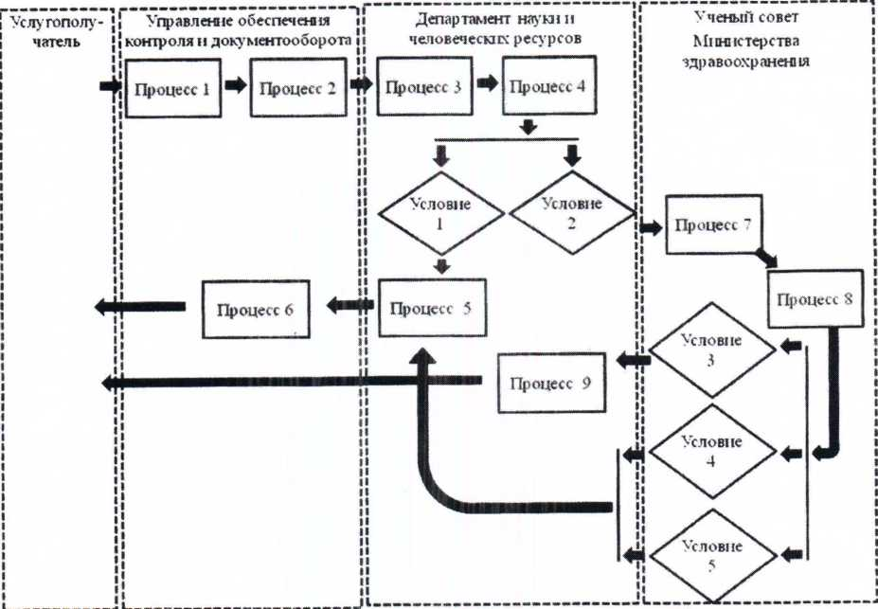  
 

© 2012. РГП на ПХВ «Институт законодательства и правовой информации Республики Казахстан» Министерства юстиции Республики Казахстан